百囚徒问题求解
刘宇明，190320528，机电工程与自动化学院，自动化5班
（1. 哈尔滨工业大学（深圳），广东省深圳市，中国，518000）

摘 要：本文分析并求解了百囚徒问题，计算出了问题中N名囚徒获释的概率，并给出了具体的推导过程。
关键词：百囚徒问题、计算机模拟

A Solution to A Hundred Prisoners Problem

Liu Yu-ming
（1.Harbin Institute of Technology(Shenzhen)，Guangdong，Shenzhen，518000）

Abstract：This article analyses the A Hundred Prisoners Problem, computes the probability of N prisoners’ release and gives the concrete derivation process.
Key words：A Hundred Prisoners Problem, Computer Simulation

1 问题的提出
一个监狱决定给关押的2N名囚徒一次特赦的机会，条件是囚徒通过一项挑战。所有囚徒被编号为1-2N，对应他们编号的2N个号码牌被打乱顺序放在了2N个抽屉里。每个囚徒需要从所有抽屉里打开至多半数，并从中找出对应自己编号的号码牌。如果找到了则该名囚徒的任务成功。所有囚徒会依次单独进入挑战室完成任务，并且从第一个囚徒进入挑战室开始，直到所有囚徒结束挑战为止囚徒之间任何形式的交流都是禁止的。当一名囚徒完成任务后，挑战室会被恢复为他进入之前的样子（号码牌当然也放回原来的抽屉里）。在这N名囚徒中，任意一名囚徒的失败都会导致整个挑战失败，只有当所有囚徒全部成功完成任务时，他们才会统一得到特赦的机会。最后，在开始挑战之前，监狱给了所有囚徒一个月时间商量对策。那么，囚徒得到释放的最大几率是多少？

2 N=1时的情况
一名囚徒打开最多半数抽屉之后获得释放的概率为
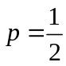
则从直觉上来讲，由于囚徒间禁止交流，故每名囚徒尝试时的情况是独立的，因此若有N名囚徒，则他们获得释放的概率为
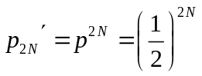
可见，当N充分大时，这N名囚徒获得释放的概率几乎为零。但是我们就N=2的情况来讨论说明这种计算方法的不合理性。
按照上述计算方法，可以得到，当N=2时，这两名囚徒获得释放的最大概率为
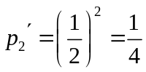
但是如果对两名囚徒的情况具体分析可得他们只有两种策略（不考虑两人的顺序），即打开相同的抽屉和打开不同的抽屉，当打开相同的抽屉时，他们不可能被释放，当选择打开不同的抽屉时，则他们被释放的概率为
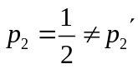
因此上面这种计算方法并不科学。

3 一般情况求解
百囚徒问题的最优策略如下：标有2N名囚犯将2N个抽屉分别随机标号，每名囚徒进入挑战室时，选择和自己标号相同的抽屉打开，从中取出号码牌，并继续打开与号码牌上号码相同的抽屉，以此类推^{[1]}。设标号为k的抽屉中号码牌号码为s，则这一策略可表示为
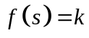
其中为一个从抽屉号到其中号码牌编号的映射，也即为从当前抽屉到下一个抽屉的映射。并且这个映射有如下的性质：
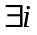，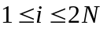，使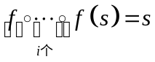
且此时囚犯获得释放的条件为
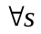,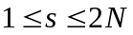,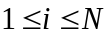,使
即对于任意一个编号，都能够经过至多次映射得到自身。
因此这种策略的样本空间为所有映射的集合，也即所有号码牌的排列，共有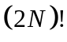种可能。若某个号码至少经过m次映射才能回到自身，则有
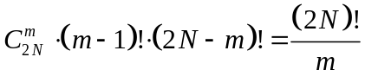
种情况，故某个号码至少经过m次映射才能回到自身的概率为
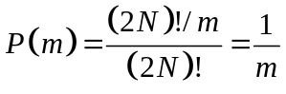
当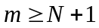时，各种情况之间互斥，因此囚犯能够被释放的概率为
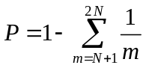 (1)

4 验证
应用计算机模拟的方法对于计算结果的进行验证。在囚犯数量为2-50人时，对于每种情况进行10000次模拟，统计囚犯获释的频率，得到图1中的曲线。
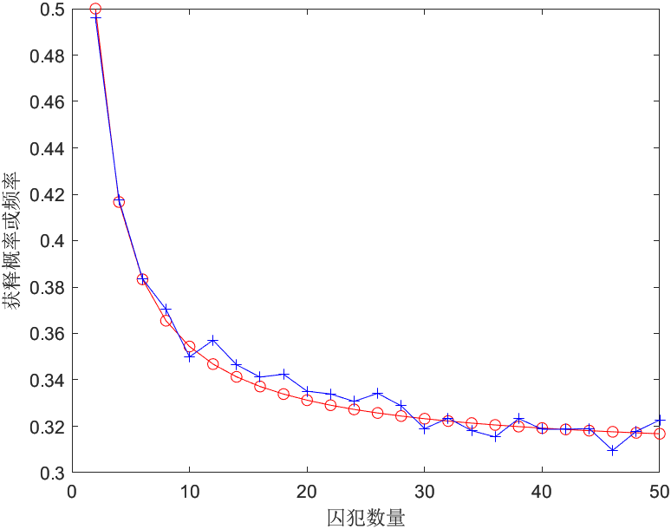
图 1犯人获释的概率及频率
其中红色曲线根据（1）式绘制，蓝色曲线由模拟得到，可以看到模拟所得结果与理论计算值大致相等，验证了理论计算的正确性。

References (参考文献)
[1] Max Warshauer, Eucene Curtin. The locker puzzle. 2006, 28(1):28-31.

附录
- loop_times = 10000;
- theo_prob = [];
- simu_prob = [];
- for i = 2:2:50
- total = 0;
- for k = i / 2 + 1: 1 : i
- total = total + 1 / k;
- end
- theo_prob = [theo_prob, 1 - total];
- not_release = 0;
- for j = 1:1:loop_times
- draw = rand([i, 1]);
- [temp, draw] = sort(draw);
- flag = 0;
- for n = 1:1:i
- index = n;
- for m = 1:1:i
- index = draw(index);
- if (index == n) && (m <= i / 2)
- break
- elseif (index == n) && (m >= i / 2 + 1)
- flag = 1;
- n = i + 1;
- break
- end
- end
- end
- not_release = not_release + flag;
- end
- simu_prob = [simu_prob, 1 - not_release / loop_times];
- i
- end
- x = 2:2:50;
- plot(x, theo_prob, 'ro-')
- hold on;
- plot(x, simu_prob, 'b+-')

